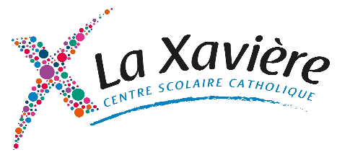

**PREPATEUR(TRICE) de LABORATOIRE EN CDD temps Complet**

Etablissement catholique d’enseignement privé sous contrat d’association avec l’Etat, recherche pour son lycée situé à Lyon 8ème un ou une préparateur(trice) de laboratoire à temps complet la semaine du 5 mai 2025 au 5 juin 2025, étudiant accepté, pour les personnes en recherche d’emploi CDI possible à compter du 1er septembre 2025.

Sous la responsabilité du Chef d'établissement et des enseignants de physique chimie et de SVT, vous aurez pour missions principales :

* Installer, nettoyer et ranger le matériel utilisé en classe par les professeurs et les élèves.
* Préparer les produits chimiques, les trier et les stocker.
* Effectuer l’entretien de la verrerie et des ustensiles.
* Gérer le stock des produits.
* Nettoyer et ranger le laboratoire ainsi que les réserves.

**Profil :**

De formation type *BTS*, Licence, vous avez de solides connaissances en biologie, physique et chimie et vous souhaitez travailler dans un établissement scolaire.

Vous possédez de bonnes compétences en informatique.

Vous êtes autonome - rigoureux – méthodique- organisé et vous avez le sens des priorités.

**Conditions :**

**Poste à temps complet sur contrat CDD du 5 mai 2025 jusqu’au 5 juin 2025.**

Poste à mi-temps annualisé à pourvoir le 1er septembre 2025. Salaire suivant convention collective EPNL.

Merci d’adresser CV et lettre de motivation par courriel uniquement à: [severine.gelay@cslaxaviere.fr](mailto:severine.gelay@cslaxaviere.fr)

RRH centre scolaire la Xaviere.